## dachser_inteligent_logistics

Tlačová správa Bratislava 18. 2. 2019

**DACHSER Karlsruhe začal doručovať pomocou nákladného bicykla**

**Logistické centrum spoločnosti DACHSER v Karlsruhe nasadilo pre dodávky v centre mesta elektrické bicykle. Tento krok je odpoveďou logistického providera na environmentálne otázky, ako je kvalita ovzdušia, ale aj rastúci počet dopravných zápch a stavebných zón, ktoré sťažujú dopravu v mestských centrách konvenčnými nákladnými vozidlami.**

Od decembra 2018 rozváža logistické centrum spoločnosti DACHSER v Karlsruhe zásielky v centre mesta s použitím elektrických nákladných bicyklov, ktoré sú “odeté” v obvyklých farbách DACHSERu - žltej a modrej. Každé takéto vozidlo ponúka priestor na euro palety až do výšky 1,4 metra a unesie až 250 kilogramov. Aj keď takto limitované parametre znamenajú, že vozidlo nemôže zvládnuť niektoré balíky, DACHSER reaguje na trend smerujúci k čoraz menším rozmerom zásielok, ktoré súvisia so skrátenými objednávacími cyklami. Tie sú samy osebe výsledkom nedostatku miesta v centrách miest.

Karlsruhe je v súčasnosti jediným veľkým mestom v nemeckom štáte Bádensko-Württembersko, ktorý neprekročil žiadne limity znečistenia, a preto sa nemusí nezaoberať žiadnymi zákazmi pre dieslové vozidlá. *“Napriek tomu sa spoločnosť DACHSER Karlsruhe rozhodla uskutočniť dodávky elektrických nákladných bicyklov, aby pomohla zlepšiť kvalitu ovzdušia, najmä v centre mesta,"* vysvetľuje Bernd Großmann, generálny riaditeľ logistického centra spoločnosti DACHSER Karlsruhe. Pokračuje: *"Tento dopravný prostriedok predstavuje inovatívny a predovšetkým ekologický spôsob dodávok."Navyše, bicykle umožňujú prekonať dopravné zápchy a obslúžiť miesta, na ktoré motorové vozidlá nemôžu vstúpiť.“*

Na projekte spoločnosti DACHSER Karlsruhe spolupracuje miestna bicyklová kuriérska spoločnosť, rovnako, ako výrobca bicyklov, ktorý prispôsobil pedálové vozidlá špecifikáciám DACHSERu. Partnerstvo s kuriérom umožňuje City Initiative Karlsruhe (CIK). CIK je zastrešujúca organizácia, ktorá združuje spoločnosti v Karlsruhe v oblasti maloobchodu, gastronómie, pohostinstva, remesiel, služieb a médií, ako aj kultúrne inštitúcie a rekreačné zariadenia.

Mikrohub - sklad pre tovar určený na rozvoz v centre mesta, sa nachádza v priestoroch kuriérskej spoločnosti. Ďalšie plány zahŕňajú rozšírenie flotily o ďalšie bicykle, ktoré sú v súčasnosti vo vývoji a ktoré dokážu zvládnuť väčšie zásielky alebo dokonca objemy rovnajúce sa dvom paletám.

Spoločnosť DACHSER už zaviedla elektrické nákladné bicykle v nemeckých mestách Freiburg, Tübingen a Stuttgart. Projekt City Distribution, v ktorom sa zúčastňuje logistické centrum spoločnosti DACHSER Karlsruhe, predstavuje súbor riešení pre trvalo udržateľné a inovatívne dodávky v súvislosti s narastajúcimi dopravnými problémami. V závislosti od konkrétnych požiadaviek môže pobočka spoločnosti DACHSER využívať rôzne zo sady nástrojov, ktoré boli pre tento projekt vyvinuté a vytvoriť tak riešenie šité na mieru pre oblasť, kde zabezpečujú rozvoz.

**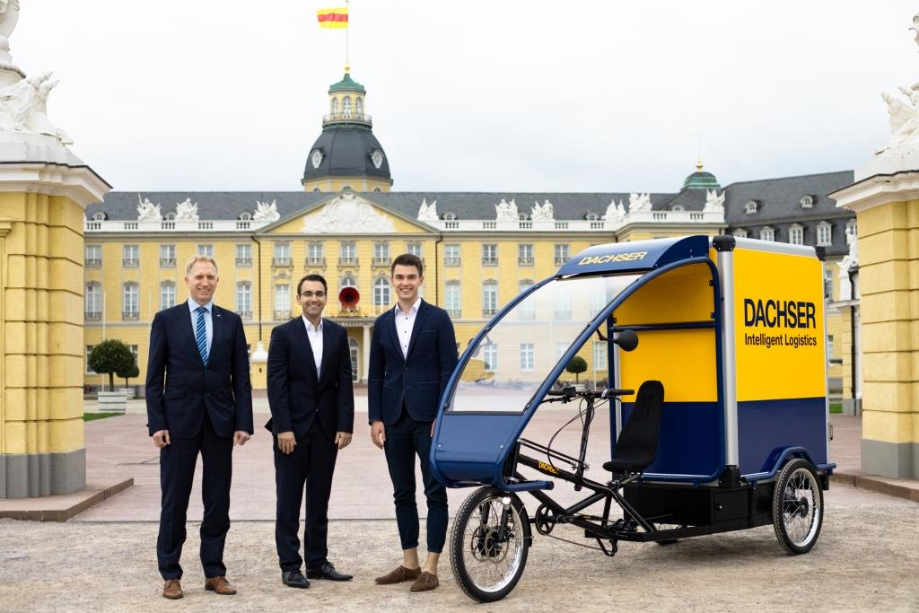**

**Základné informácie o spoločnosti DACHSER Slovakia a. s.**

História spoločnosti DACHSER sa začína v roku 1995, kedy bola založená spoločnosť Lindbergh Air Freight, s.r.o. Zameranie aktivity spoločnosti v prvom roku bolo v poskytovaní kompletných zasielateľských služieb pri preprave leteckých zásielok. Následne po predložení požiadaviek od zákazníkov sa aktivity rozvinuli aj na poskytovanie námornej a pozemnej prepravy. V roku 2004 sa spoločnosť stáva súčasťou nemeckej logistickej spoločnosti DACHSER a až do roku 2009 vystupuje na trhu pod menom LINDBERGH & DACHSER a. s. Od 1. 1. 2010 spoločnosť pôsobí na trhu pod obchodným menom DACHSER Slovakia a. s. Premenovaním bol zavŕšený integračný proces spoločnosti do celosvetovej siete koncernu DACHSER. V súčasnosti má DACHSER na Slovensku 4 pobočky – v Bratislave, Lozorne, Martine a Košiciach, v ktorých pracuje 186 zamestnancov.

**Základné informácie o skupine DACHSER**

Rodinná spoločnosť DACHSER so sídlom v nemeckom Kemptene je popredným európskym poskytovateľom logistických služieb. DACHSER poskytuje komplexnú prepravnú logistiku, skladovanie a individuálne zákaznícke služby v troch obchodných oblastiach: DACHSER European Logistics, DACHSER Food Logistics a DACHSER Air & Sea Logistics. Ponuku dopĺňajú ďalšie služby ako kontraktná logistika, konzultácie a poradenstvo a špecifické riešenia prispôsobené na mieru jednotlivým odvetviam. Vďaka komplexnej dopravnej sieti ako v Európe, tak i v zámorí a informačným technológiám, ktoré sú plne integrované do všetkých systémov, poskytuje DACHSER inteligentné logistické riešenia po celom svete. V súčasnosti zamestnáva zhruba 29 100 ľudí v 396 pobočkách v 44 krajinách sveta. Za rok 2017 zrealizoval cca 81,7 miliónov zásielok s hmotnosťou 39,8 miliónov ton. Celkový obrat koncernu DACHSER v roku 2017 predstavoval 6,12 miliárd eur. Pre viac informácií navštívte [www.dachser.sk](http://www.dachser.sk).

Pre viac informácií prosím kontaktujte:

**Crest Communications a. s.**

Anna Palfiová

PR manager

Tel.: +421 903 664 575

E-mail: [anka.palfiova@gmail.com](mailto:anka.palfiova@gmail.com%20)

**DACHSER Slovakia a.s**.

Martin Štiglinc

Sales Manager European Logistics

Tel.: +421 2 6929 6180

Fax: +421 2 6929 6197

E-mail: [martin.stiglinc@dachser.com](mailto:martin.stiglinc@dachser.com)

www.dachser.sk